程序出处：

STM32Cube_FW_H7_V1.5.0\Projects\STM32H747I-EVAL\Examples\LCD_DSI\LCD_DSI_ULPM_Data

功能：

在数据通道上进入和退出ULPM模式，这个程序用来演示DSI接口的液晶屏实现低功耗的功能。

测试方法：

1. 按下图选M4内核的配置然后点击LOAD按钮下载M4内核的程序。

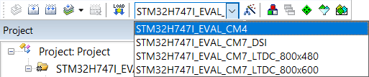

1. 按下图选M7内核的配置然后点击LOAD按钮下载M7内核的程序，这个程序使用的是MIPI接口的液晶屏。

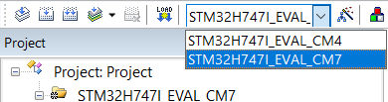

1. 程序运行后，液晶屏显示一副小朋友放风筝的图片，按下核心板上的TAMP按键液晶屏熄灭进入低功耗模式，几秒钟后屏幕退出低功耗状态重新显示图片。